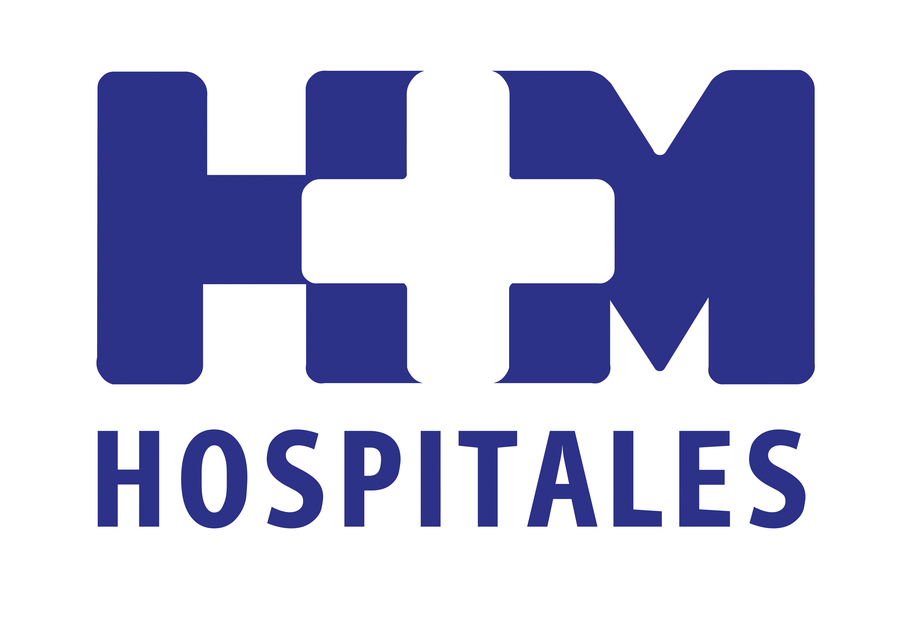

El aula está acreditada por la Comunidad de Madrid y a ella asisten los niños y adolescentes de la unidad

EL AULA HOSPITALARIA DE LA UNIDAD DE HEMATOLOGÍA Y ONCOLOGÍA PEDIÁTRICA DE HM HOSPITALES CELEBRA SU FIN DE CURSO

- El objetivo del Aula Hospitalaria es que durante los periodos en los que la enfermedad no permita al niño acudir al colegio, su escolarización se mantenga intacta no sólo en lo que a la adquisición de conocimientos se refiere, sino también a su proceso madurativo

- La excelente coordinación entre el colegio del hospital y los distintos colegios de la Comunidad de Madrid a los que acuden los enfermos ha permitido que todos ellos hayan terminado el curso escolar y que los que puedan reincorporarse a sus colegio en septiembre lo hagan con un nivel académico excelente

- Dada la excelente formación de los profesores y su especialización se ha podido atender también a niños en Educación Especial y en situaciones vitales límite

Madrid, 4 de julio de 2013. El Aula Hospitalaria de la Unidad de Hematología y Oncología Pediátrica (UHOP) de HM Hospitales, un colegio para los niños y adolescentes atendidos en la citada unidad cuyo objetivo es que durante los periodos en los que la enfermedad no permita al niño acudir al colegio, su escolarización se mantenga intacta no sólo en lo que a la adquisición de conocimientos se refiere, sino también a su proceso madurativo, celebró recientemente su fin de curso con una tarde de actividades al aire libre para los menores de la unidad y sus familiares.

Parte de la oferta de la UHOP, esta aula atiende al niño en los periodos de hospitalización y en los que no puede acudir al colegio por indicación médica aunque pueda estar unos días dado de alta. En estas ocasiones, mientras sus hermanos acuden a su colegio habitual, el niño enfermo acude al colegio del hospital siguiendo el ritmo vital de su familia y el suyo propio, explica la Dra. Blanca López-Ibor, jefa de la UHOP, que está ubicada en HM Universitario Montepríncipe.

El horario del Aula Hospitalaria es de 09:00h a 15:00h y atiende a los niños en aulas específicas localizadas en la unidad, en las habitaciones cuando están aislados por inmunosupresión o encamados por otros motivos y, en ocasiones, en su propia casa cuando por motivos excepcionales no pueden desplazarse al hospital. Además, durante su ausencia del colegio se le prepara para su reincorporación, que en ocasiones conlleva secuelas físicas e intelectuales o procesos psicológicos puntuales, que podrían dificultarla.

Tal y como señala la Dra. López-Ibor, hay varios aspectos que sobresalen: el hecho de que no se necesite apoyo escolar rutinario en casa, ya que el niño tiene un colegio en el hospital al que acudir cuando no puede ir al suyo por causas médicas, facilitando que el ritmo de una familia se mantenga, así como la excelente coordinación entre el colegio del hospital y los distintos colegios de la Comunidad de Madrid a los que acuden los enfermos, que ha permitido que todos ellos hayan terminado el curso escolar y que los que puedan reincorporarse a sus colegio en septiembre lo hagan con un nivel académico excelente.

Igualmente, subraya logros como haber mantenido la socialización con sus compañeros de clase en momentos “al aire libre”, como cuando acompañan a sus padres a recoger a sus hermanos o cuando “se cuelan” en un recreo; haber facilitado la socialización de los niños y adolescentes de la unidad, independientemente de su edad o de los colegios de los que provienen; o haber contado con un equipo de profesores que han atendido a niños desde Educación Infantil hasta 2º de Bachillerato, algo excepcional en un aula hospitalaria en nuestro país.

Y no sólo eso: dada la excelente formación de los profesores y su especialización, hemos podido atender también a niños en Educación Especial y en situaciones vitales límite. No hablaría de ‘beneficio’. Lo que aporta es normalidad, añade.

Gracias al Aula Hospitalaria, el niño y su familia logran integrar la enfermedad en la vida normal en lugar de hacer de ella un paréntesis. Se trata de entender que la enfermedad tiene un día en el que se diagnostica e inicia su tratamiento y un día en el que el tratamiento llega a su fin. Entre ambos días hay un periodo que dura varios meses, o incluso años, en los que el niño debe tener la oportunidad de crecer como persona como lo hacen sus compañeros de colegio que no están enfermos.

El hecho de que el aula esté acreditada por la Comunidad de Madrid supone algo muy importante para este servicio y para la UHOP, ya que permite que los logros académicos de los niños tratados en la unidad sean valorados y evaluados por los profesores de sus colegios de origen. Esto les permite volver al colegio sin la percepción de que la enfermedad haya significado un frenazo en su vida escolar; volver al colegio “sin haber perdido el curso” y reunirse con sus compañeros de siempre, y haber sido capaces de integrar la enfermedad en su educación, en su desarrollo madurativo, y en su crecimiento como personas.

El cáncer en el niño es una enfermedad de larga duración. El resultado de la evolución y su tratamiento médico puede ser el de la curación de la misma (más del 80% de los niños se curan) o no. El objetivo del trabajo de la UHOP no es solo tratar el cáncer, sino dar al niño las herramientas necesarias para que durante su enfermedad madure y desarrolle todas sus capacidades como el niño que no está enfermo y así llegue a ser un adulto sano desde todos los puntos de vista, físico, intelectual, psicológico, social, espiritual, etc.

El Aula Hospitalaria de la Unidad de Hematología y Oncología Pediátrica de HM Hospitales continuará creciendo con atención a áreas específicas no incluidas en el resto de las aulas hospitalarias del país.

HM Hospitales
HM Hospitales está formado por diversas empresas que gestionan diferentes hospitales médico-quirúrgicos privados, entre los que se incluyen HM Universitario Madrid, HM Universitario Montepríncipe, el Centro Integral de Enfermedades Cardiovasculares (CIEC), HM Universitario Torrelodones, HM Universitario Sanchinarro, HM Nuevo Belén y el Centro Integral Oncológico Clara Campal (CIOCC); todos ellos de gran cualificación técnica y humana.

Basado en un Decálogo y en el juramento Hipocrático dirigido por médicos y con el objetivo de ofrecer una medicina de calidad, los diferentes centros de HM Hospitales se han dotado con una tecnología de vanguardia y con el personal mejor cualificado y más humano.

Todos los centros de HM Hospitales funcionan de forma integrada. Para ello, existe una estructura corporativa con servicios centralizados, así como diferentes herramientas informáticas de gestión integral. Esto permite una actuación complementaria y sinérgica de estructuras, servicios y equipamientos, con el máximo aprovechamiento de los recursos tecnológicos y humanos.

Más información: www.hmhospitales.com

Para más información:

DPTO. DE COMUNICACIÓN DE HM HOSPITALES
Eva Sacristán
Tel.: 91 216 00 50 / Móvil: 608 273 978
E-mail: esacristan@hmhospitales.com

María Romero
Tel.: 91 216 00 50 / Móvil: 667 184 600
E-mail: mromero@hmhospitales.com

BERBÉS ASOCIADOS
Sara Nieto
Tel.: 91 563 23 00 / Móvil: 678 544 149
E-mail: saranieto@berbes.com

